Письмо №125 от 18 февраля 2021 года

**О проведении 7-го Всероссийского**

**ежегодного литературного конкурса**

**«Герои Великой Победы»**

Руководителям ОО

МКУ «Управление образования» Сергокалинского района информирует о том, что в целях сохранения и увековечения памяти о проявленном героизме советских солдат и мужестве российских воинов, защищавших рубежи Родины, а также военнослужащих, участвовавших в локальных войнах и военных конфликтах, для воспитания у подрастающего поколения чувства патриотизма и гордости за подвиги воинов-героев, для сохранения военно-исторического наследия России, проводится 7-й Всероссийский ежегодный литературный конкурс «Герои Великой Победы» (далее - Конкурс) на лучший литературный рассказ, очерк, стихотворение, рисунок, фотографию и текст песни эпического, исторического и военно-патриотического содержания.

Организаторами Конкурса являются - Союз Писателей России, Министерство обороны Российской Федерации, Министерство просвещения Российской Федерации, Министерство культуры Российской Федерации, Российская государственная библиотека Издательский дом «Не секретно».

Более подробная информация о Конкурсе размещена на сайте: http://героивеликойпобеды.рф.

Желающие могут принять участие в конкурсе.

*Приложение: на 1 л. в 1 экз.*

**И.о. начальника МКУ**

**«Управление образования»: М.И. Мусаев**

**ТЕКСТ ОБЪЯВЛЕНИЯ:**

**О проведении 7-го**

**Всероссийского ежегодного литературного конкурса  
«Герои Великой Победы-2021».**

В целях сохранения и увековечения памяти о проявленном героизме советских солдат и мужестве российских воинов, защищавших рубежи Родины, а также военнослужащих, участвовавших в локальных войнах и военных конфликтах, для воспитания у подрастающего поколения чувства патриотизма и гордости за подвиги воинов-героев, для сохранения военно­исторического наследия России, Организаторы конкурса проводят Всероссийский ежегодный литературный конкурс "Герои Великой Победы" на лучший литературный рассказ, очерк, стихотворение, рисунок, фотографию и текст песни эпического, исторического и военно- патриотического содержания. Информация о конкурсе на сайте: **1Шр://героивеликойпобеды.рф**

**ОРГАНИЗАТОРЫ КОНКУРСА:**

**Союз Писателей России**

**Министерство обороны Российской Федерации  
Министерство просвещения Российской Федерации  
Министерство культуры Российской Федерации**

**Российская государственная библиотека  
Издательский дом «Не секретно»**

Всероссийский ежегодный  
литературный конкурс  
«ГЕРОИ ВЕЛИКОЙ ПОБЕДЫ»

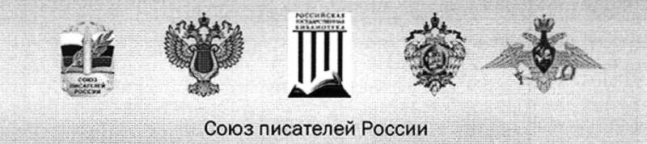

Министерство обороны Российской Федерации Министерство просвещения Российской Федерации

Министерство культуры Российской Федерации  
Российская государственная библиотека  
Издательский дом «Не секретно»